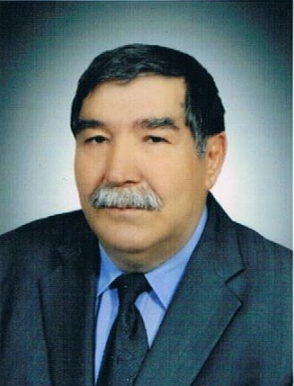

İRFAN GÜNEŞİ
(Akrostiş Şiir)
Yılların şahidi, tarihi yapı
İrfanın yoluna açılan kapı
Realist aydınlar çıkar bağrından
Mutludur mevsimler akan çağından
İlkendir özgürlük, hürriyet aşkı
Yılmayan azimin değişmez aslı,
Eğitim, öğretim bilgi hanesi
Dâhinin bilgenin onur payesi
İrfanın mimarı bilgi öğretim

Arkanda nicedir mazi bıraktın
Gelişen yurduma gururla baktın
Ufuğa umutlar tohumu attın
Süzülür bağrından irfan güneşi
Tertemiz dünyanın teması ilim
Okumak, yazmak öğretim bilim
Sırada heyecan şevki bıraktın

İleri hedefte ışık meşale
Lütfeden kavuşur erer ikbale
Karanlığı boğar nurlu sabahlar
Onurun hazzını düşler yarınlar
Kitaplar rehberdir, bilgi kılavuz
Ummandır Yıldırım Fatihle Yavuz
Layığın, ferahın zorlu çabası
Umut deryasına yelken açması.
İhsan Akbel BAYRAMOĞLU

